Ежемесячная газета
ГБОУ ООШ с.Покровка

№3(23) ноябрь 2014 год.
День Матери
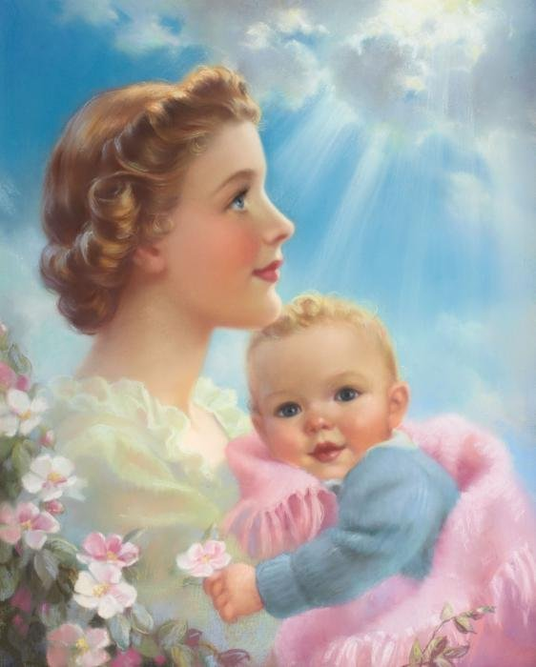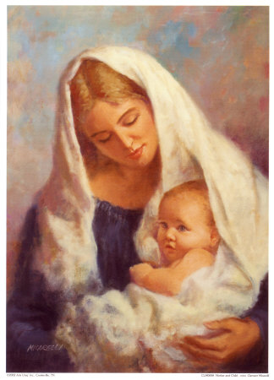
Притча
За день до рождения ребенок спросил у Бога:
- Я очень боюсь! Я совершенно не знаю, что я должен делать в этом мире?
Бог ответил:
- Я подарю тебе ангела, он всегда будет с тобой. Он будет охранять тебя от всех бед.
- А как же его зовут?
- Не важно, как его зовут. Ты будешь называть его «Мама».

Самое прекрасное слово на земле – Мама. Первое слово, которое произносит человек – «мама». На всех языках мира оно звучит одинаково нежно и ласково. У мамы самые добрые, ласковые и любящие руки. Они умеют делать всё! У мамы самое верное и чуткое сердце – в нем никогда не гаснет любовь, они ни к чему не останется равнодушным. И сколько бы ни было тебе лет – пять или пятнадцать – тебе всегда нужна мама, ее ласка и любовь. Чем больше ты любишь маму, тем больше радости на сердце и светлее в жизни. Я очень рада, что каждый день мы можем нашим мамам говорить нежные слова.
Бурнаева Анастасия, редактор газеты
В этом выпуске:
- Школьный калейдоскоп
- Мама – главное слово
- Необычное путешествие – путешествие в старину
- В память военного парада в городе Куйбышеве 7 ноября
- Урок безопасности дорожного движения
- Говорит СО
- Это интересно!
- Наши поздравления!

Школьный калейдоскоп
Подарок школьной газете
29 октября в нашей школе состоялась акция по реализации партийного проекта «России важен каждый ребенок». Руководитель местного исполнительного комитета Наталья Витальевна Сухинина вручила ученикам и педагогам нашей школы комплект оргтехники. Старшеклассники, члены редколлегии, и наша наставница педагог Наталья Владимировна Бусаргина были рады такому важному и очень нужному подарку.

Весёлые старты!
В нашей школе среди учеников начальной школы прошли соревнования под названием «Веселые старты!». В соревнованиях приняли участие 2 команды (составленные из учеников 1,2,3,4 классов)
В весёлых стартах было 4 вида состязаний – это боулинг, городошный спорт, построение понтонного моста и переправа по нему, а так же скоростной бег через обруч. Силы и мастерство каждой команды были одинаковы. В итоге победила «Дружба!». Все ребята были довольны своими успехами, рады победе и немного уставшие, но с улыбкой на лице, пошли домой.

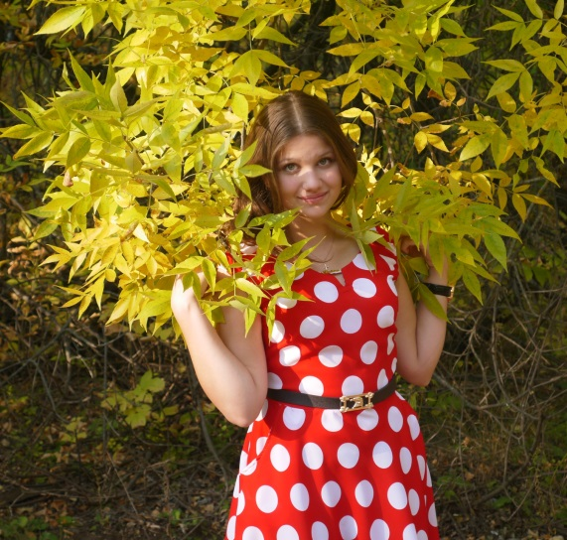
Ребята!
Мы открываем
новую рубрику
«Фото месяца».

Ждём от вас
лучшие
и красивые
фотографии.

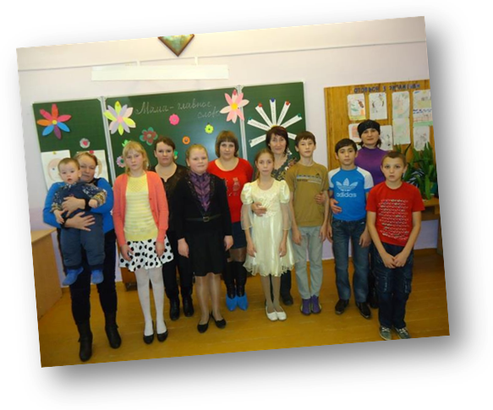
Наши модели

Многомамнабеломсвете.
Всейдушойихлюбятдети.
Толькомамаестьодна,
Всехдорожемнеона.
Ктоона? Отвечуя:
Этомамочкамоя!

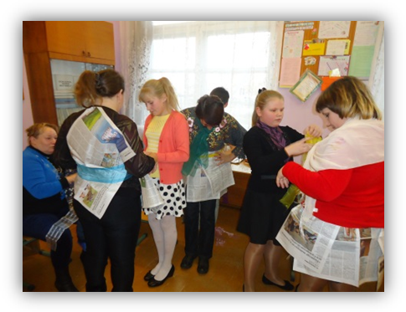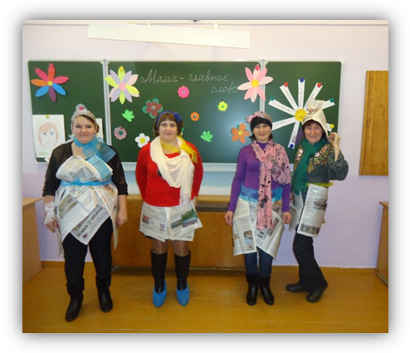В конце ноября в 5 классе прошло мероприятие, посвященное Дню Матери. Пятиклассники пригласили своих мам в школу и поздравили их с праздником. Они украсили кабинет, нарисовали и вывесили на стенде портреты своих мам, приготовили концерт, который состоял из стихов, песен и небольшой сценки. Между номерами художественной самодеятельности проводились шуточные конкурсы, в которых принимали участие не только взрослые, но и дети. Проходили даже состязания между командами учеников и их родителей. Никто не хотел уступать, поэтому боролись до конца. Всем было весело и интересно. Победила, конечно, любовь и дружба, а закончился праздник чаепитием.
Работа юных модельеров

Классный руководитель: Якунина Г.А.

Фольклорная конкурсно-игровая программа «Необычное путешествие» состоялась 10 ноября между 5 и 6 классами. Это совместное мероприятие проходило в рамках Года культуры, и было посвящено русскому народному творчеству, обычаям и традициям других народов.
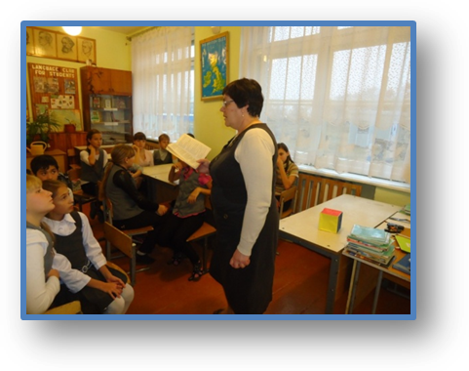На Руси издавна была в ходу пословица: «Делу время – потехе час». Русский народ умел работать, защищать свою землю, но умел и хорошо веселиться и отдыхать. Вот и ребята на этом классном часе постарались и всерьез, и в шутку поговорить о Руси изначальной. Между командами 5 и 6 классов было проведено пять конкурсов: «Пословицей правда молвится», «Музыкальный», «Удача», «Логическая цепочка» и «Блицтурнир». Ученики, услышав пословицы и поговорки той или иной страны, должны были подобрать русские пословицы, аналогичные по смыслу. Вспомнили они и про богатый и разнообразный музыкальный мир наших предков. На одном из конкурсов ребята поочередно бросали кубик с шестью цветными сторонами. Цвет верхней стороны кубика определял тему, по которой и был задан вопрос команде. А темы самые разные: русская кухня, быт русского народа, русские народные праздники, славянская мифология и русские былины.
Проявляя смекалку, находчивость, внимание, вспоминая уроки русского языка и литературы, прочитанные книги и просмотренные фильмы, учащиеся старались быстро и правильно ответить на вопросы.
С небольшим перевесом в один балл победила команда 6 класса.

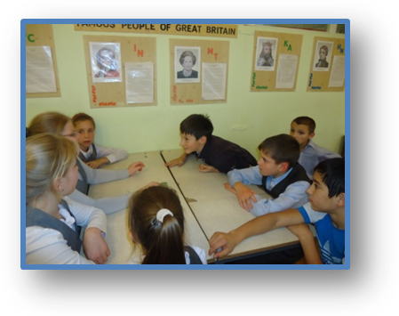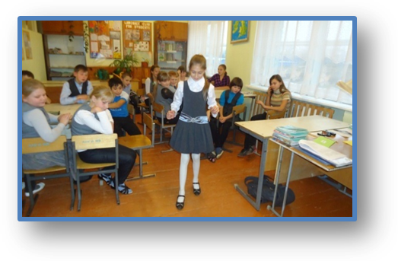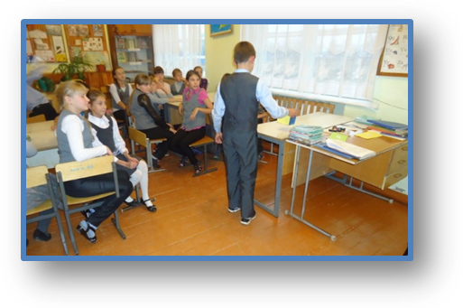 Классный руководитель 6 класса: Попова Е.А.
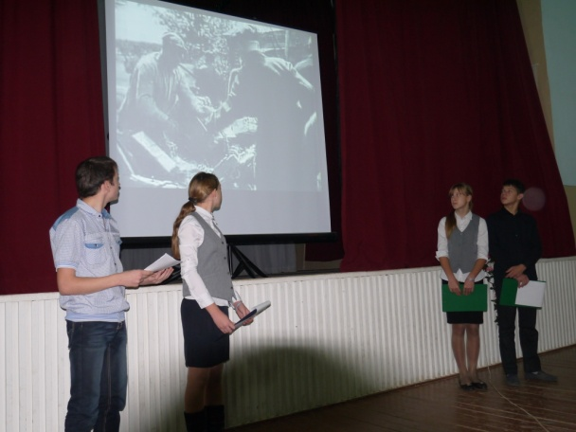Войны начинаются внезапно.
Ходит по границе тишина.
А потом обвал. И сразу пятна.
Красные. И вот она – война…

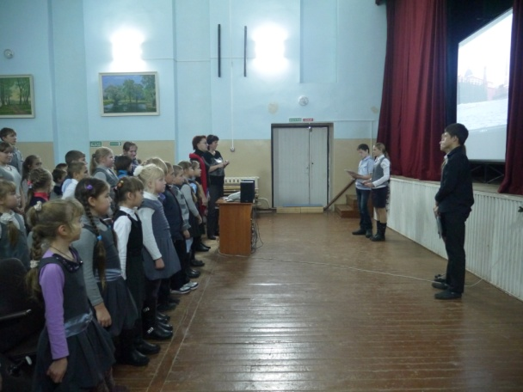С целью способствования нравственно - патриотическому воспитанию школьников, с целью воспитания в детях гордости за свой народ и чувство благодарности к участникам ВОВ, с целью сохранения памяти о событиях того времени, которое является значимыми для всего народа, в нашей школе 7 ноября прошёл единый урок мужества: «День 7 ноября – красный день календаря!» В нём приняли участие все 73 ученика школы и их классные руководители. Ответственными за проведение были ученики 8 класса – Кечин Андрей, Никитина Анастасия, Комарова Анастасия, Петровский Александр. Именно они рассказали всем присутствующим о трагической дате в истории нашей страны, о военном Параде 7 ноября 1941 года в городе Куйбышеве, о Приволжском военном округе и о первом маршале Советского Союза К. Ворошилове.
Всё выступление ребят сопровождалось кадрами и слайдами тех далёких лет. А в заключении был показан видеоролик «В память Военного парада в городе Куйбышеве 7 ноября 1941 года».
Годы войны – это годы лишений, горя, тяжёлого труда.
Разорены города и сёла, выжжены нивы, оборваны мечты и надежды советских людей.
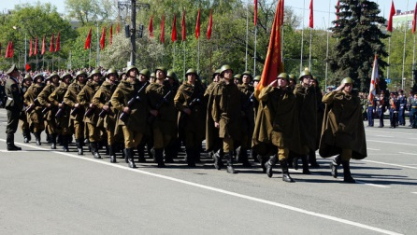Вместе с тем это были годы мужества, беззаветной любви к Родине.

Мы будем помнить, и гордиться теми, кто смог в нелёгкой борьбе отстоять наше светлое будущее!

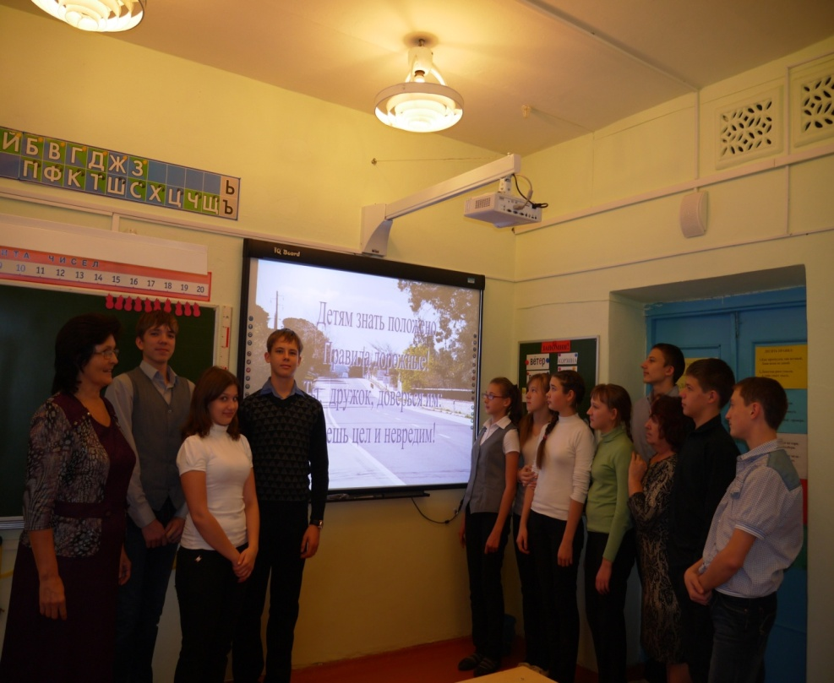В настоящее время сохранение жизни и здоровья взрослых и детей на дорогах является актуальной проблемой.
13 ноября нашей школе прошёл единый урок безопасности дорожного движения. В рамках данного мероприятия в 8 – 9 классах Шадриной Т. А. были организованы презентация «Требования к движению велосипедов и мопедов» и Маркеловой Г. М. викторина «Подросткам знать положено правила дорожные», целью проведения которых стало воспитание в каждом обучающемся ответственности за свою собственную безопасность и безопасность окружающих.
Остаётся надеяться, что полученные знания о требованиях к движению велосипедов и мопедов, о правилах дорожного движения для пешеходов, не приведут к беде. Дети будут более дисциплинированными в соблюдении дорожной безопасности.
Шадрина Татьяна Александровна, классный руководитель 9 класса
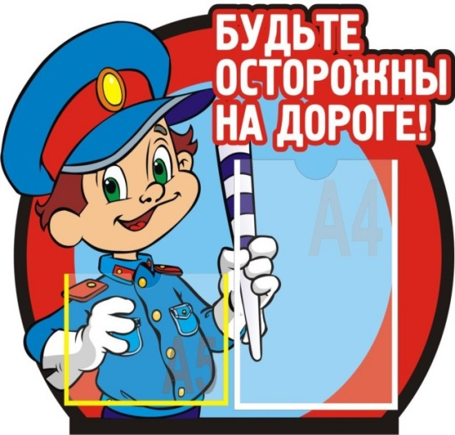
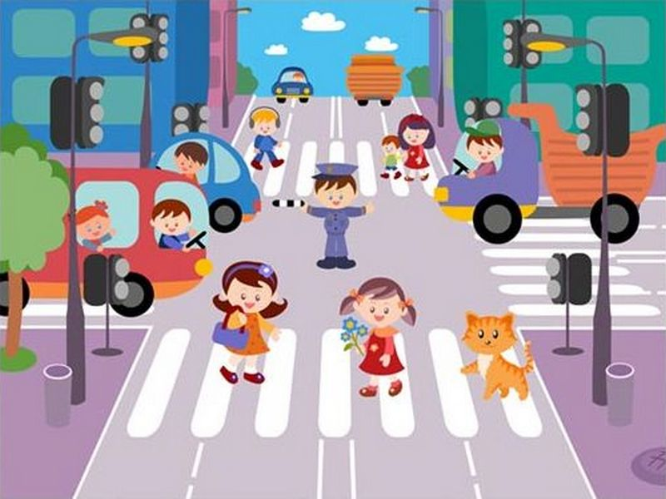

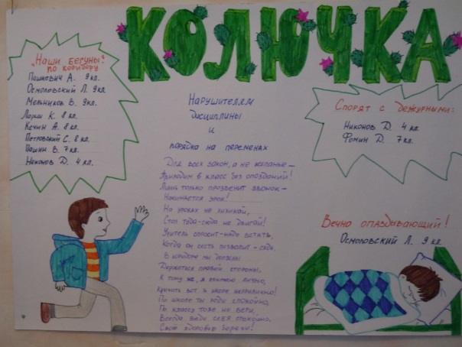
Говорит СО

Новости сектора «Дисциплина и порядок»
В этом году дежурство по школе организованно по- новому. Теперь дежурный класс каждый день ведёт учёт санитарного состояния в учебных кабинетах, следит за поведением ребят в школе и за внешним видом.
По итогам дежурства выпускается стенгазета под названием «Колючка». Она не слишком колется, но ребятам она очень понравилась, и каждый раз ученики толпятся возле неё, и кто-то узнаёт себя!
Спасибо всем ребятам обеспечивающие порядок в нашей школе!
Рейды, рейды, рейды…
Рейд по проверке учебников
14 ноября в школе прошёл рейд по проверке учебников: в начальных классах все учебники в хорошем состоянии. В старших (5, 8, 9) классах из всех проверенных учебников только часть обёрнуты, некоторые ребята не следят за книгами, на страницах учебников имеются записи карандашом и ручкой, вкладывают тетради в учебники, что приводит к порче книг.
Ребята, берегите учебники, по ним будут заниматься ваши младшие товарищи!
Рейд «Школьный дневник»
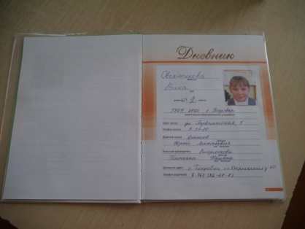27 октября школьным ученическим советом был проведён рейд по проверке дневников.
Было проверено 63 дневника!
Дневники оценивались по пятибалльной системе.
Лидерами стали: 2,3,4,6,7классы.
Молодцы, ребята!
Сообщаем, что рейды по проверке дневников будут проводиться регулярно 1 раз в четверть!

Рейд «Мой внешний вид»
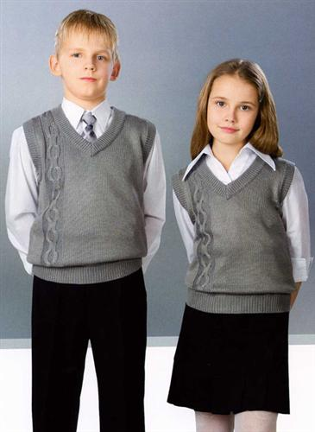Вот и прошёл рейд «Мой внешний вид». Во время проверки смотрели: опрятность, отсутствие джинсовой одежды, отсутствие атрибутики, соответствие школьной форме.
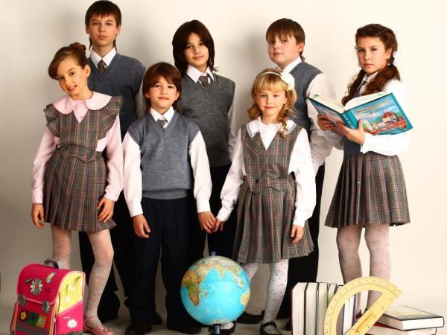Внешний вид некоторых учащихся не соответствует школьной форме. Были сделаны замечания. Ребята отреагировали на замечания положительно!

Наши поздравления!!!

Поздравляем Якунину Галину Александровну!

Вас поздравляем с Днем Рождения,
Желаем море вдохновения,
Пусть все мечты у Вас сбываются,
Задуманное - получается,
Чтоб школьная судьба нелегкая,
Волшебной стала потихоньку бы.

А так же именинников, родившихся в ноябре:
Сегодня, в День рождения, с утра смеешься ты,
Ведь как по мановению сбываются мечты!
Пускай тебя по жизни, всегда хранит Господь,
И день, в лучах играя, пусть счастья принесет!

Школьный конкурс
«Портрет моей мамы»
В школьном конкурсе участвовали ребята
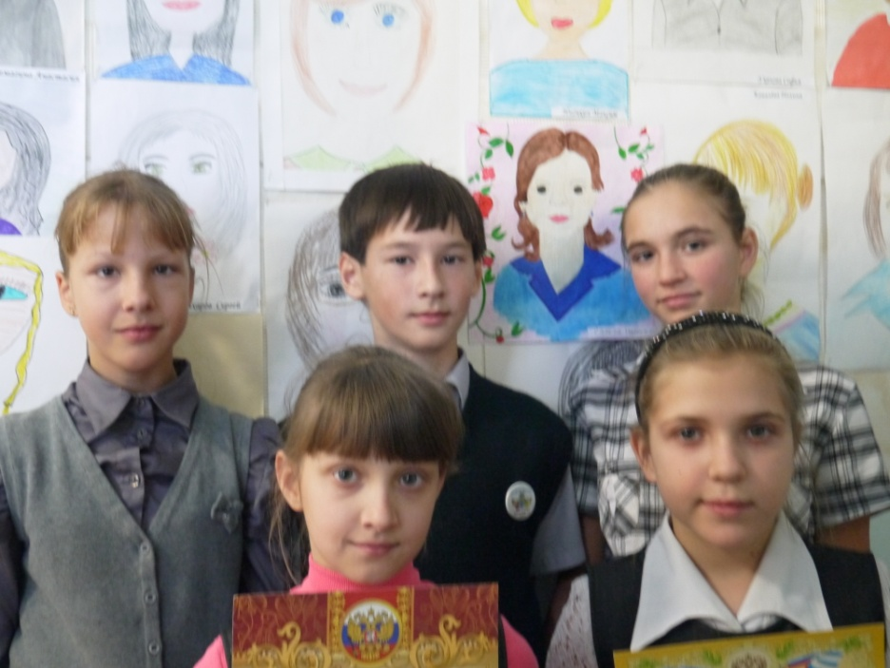 1 – 6 классов. Рисунки были яркими и выполнены в различной технике исполнения: карандаш, гуашь, краски. Победителями этого конкурса стали Герасимчук В., Овсянникова В., Салова Н., Уханова С., Ковалёва П. и Селезнёва В.
Поздравляем!

Редактор: Бурнаева Анастасия
Руководитель: Бусаргина Н.В.
Нашу газету вы можете прочитать на школьном сайте:
http://gboupokrovka. ucoz.ru/

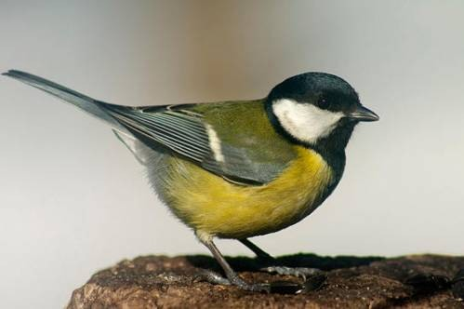
Это интересно!!!

Синичкин день
Несколько лет назад в России появился еще один экологический праздник – Синичкин день. Он создан по инициативе Союза охраны птиц России и отмечается 12 ноября. В этот день жители разных населенных пунктов страны готовятся к встрече «зимних гостей» – птиц, остающихся на зимовку в наших краях: синиц, щеглов, снегирей, соек, чечеток, свиристелей. Люди заготавливают для них подкормку, в том числе и «синичкины лакомства»: несоленое сало, нежареные семечки тыквы, подсолнечника или арахиса, – делают и развешивают кормушки. Синичкин день отмечается относительно недавно, но его история уходит корнями в далекое прошлое. В народном календаре 12 ноября значится как день памяти православного святого Зиновия Синичника. По народным приметам, именно к этому времени синицы, предчувствуя скорые холода, перелетали из лесов ближе к человеческому жилью и ждали помощи от людей. Наши предки замечали: если птицы целыми стайками появлялись у дома, значит, вот-вот грянут морозы. А еще в этот день наши наблюдательные предки предсказывали погоду по особым приметам: если синица свистит – быть ясному дню, если пищит – быть ночному морозу, собирается много синиц на кормушках – к метели и снегопаду. Кстати, название «синица» произошло вовсе не от синего оперения этих птиц, как многие могут подумать. Свое имя они получили за звонкие песни, напоминающие перезвон колокольчика: «Зинь-зинь!».

5 самых живучих существ на Земле.

Эти животные могут перенести беспощадные температурные перепады, резкие климатические перемены, плохое качество среды для существования.
Вот они:
- Бессмертная медуза
Turritopsisnutricula считается бессмертной медузой. Причина этому –
бесконечное количество циклов созревания. То есть, она постоянно как бы
рождается заново.
- Гидра
Она очень похожа на бессмертную медузу. Гидра состоит из специальных камер,
которые постоянно отмирают, а заменяют их новые. Так в организме не скапливаются
разрушающие вещества и исключаются любые губительные недостатки. Поэтому
жизненный цикл гидр считается бесконечным.
- Рыба Ланг
Особенность этой рыбы заключается в её легких. Они дают ей возможность выживать
долгое время без воды, этот период может длиться до года. В засуху рыба ланг
зарывается в грязь и впадает в спячку, целое лето она может пробыть так
без питательных веществ и воды.
- Тихоходка
Тихоходка микроскопическое животное, обитающее в водной среде. Она очень живуча.
Её можно встретить в любых климатических поясах. Она отлично переносит низкие
температуры и выдерживает до -273 и +151 градуса по Цельсию. Радиация ей тоже
нипочем: она выдерживает максимальные показатели для других организмов,
увеличенные в 1000 раз.
- Древесная вета
Это насекомое похоже на гигантского таракана, которое обитает в Новой Зеландии.
Из-за того, что в крови у животного содержится специальный белок, который
исключает свертываемость крови, древесная вета способна выдерживать
самые низкие температуры. Кровь животного не замерзает, а вот сознание
отключается, но как только древесная вета оттаивает, она снова оживает.

